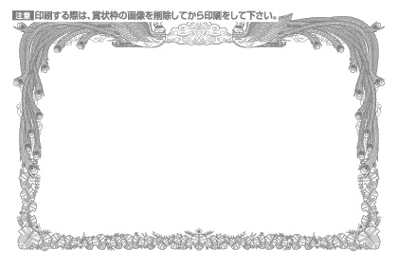

きりんぐみ
なかばやしはなこちゃん

いつもおともだちと
なかよくあそんでいる
かよちゃん そんなかよ
ちゃんはクラスのにんきものです これからも
たくさんのおともだちとなかよくしましょうね

なかよしで賞
令和△△年△月△日
フエル幼稚園
園長先生より

